  TANATAR KALIP | KALİTE EL KİTABI | YÜRÜRLÜK TARİHİ : 24.10.2007  REVİZYON TARİHİ : 05.04.2024  REVİZYON NO : 25  SAYFA NO : 1

KONU : İÇİNDEKİLER
KONU SAYFA NO REV.NO
İÇİNDEKİLER 01 01
ÖNSÖZ 02 01
DAĞITIM VE REVİZYON 03 00
KURULUŞUN BAĞLAMI VE İÇ – DIŞ TARAFLAR 04 00
İŞLETMENİN TANITIMI 05 00
YAYIN HAKKI 06 00
İŞLETME İŞ AKIŞ ŞEMASI 07 00
KAPSAM 08 01
GENEL. 08 01
UYGULAMA 08 01
KALİTE YÖNETİMİ SİSTEMİ KAPSAMI 08 01
COĞRAFİ KAPSAM 08 01
HARİÇ TUTMALAR 08 01
ATIF YAPILAN STANDARTLAR 09 01
HUSUSLAR, TARİFLER VE TERİMLER 09 00
SÜREÇ TAKİP LİS. VE K.Y.S SÜREÇLERİ ETKİLEŞİM TAB. 10 00

ONAY: KALİTE MÜDÜRÜ
TANATAR KALIP | KALİTE EL KİTABI | YÜRÜRLÜK TARİHİ : 24.10.2007  REVİZYON TARİHİ : 05.04.2024  REVİZYON NO : 25  SAYFA NO : 2

KONU : ÖNSÖZ
Müşteri memnuniyetinin en üst seviyede karşılanması, her geçen gün gelişen ve yenilenen teknolojiye ayak uydurmak ve rekabette rakiplerimizin hep bir adım önünde olmakla mümkündür. Bu doğrultuda iş süreçlerimizi en verimli hale getirerek sürekli gelişmeyi kendimize ilke edindik.

Tanatar olarak müşterilerimize sıfır hata ile ürün ve hizmet sunumunu; Kalite Yönetim Sisteminin tüm alanlarında sürekli iyileştirme, kalite hedeflerinin başarılması ve güncellenmesi, teknolojik yaklaşımların ve yeniliklerin tüm ürün ve hizmetlerimize yansıtılması, çalışanlarımızın sürekli eğitimler ile geliştirilmesi ve Kalite Politikamızda belirlenmiş olan hususları gerçekleştirilmesiyle sağlayacağımızı taahhüt ediyoruz.

IATF 16949 Kalite Yönetim Sisteminin gerekliliklerinin sürekliliğini sağlamak ve etkinliğinin arttırılmasına yönelik çalışmalarımız devam edecektir.
Faaliyetlerimizin gerçekleştirilmesinde müşterilerimize, çalışanlarımıza ve çevreye saygılı olmak temel prensibimizdir.

Bu bağlamda azimle ve istekle çalışan tüm personelimize sonsuz teşekkürler.

Genel Müdür

ONAY: KALİTE MÜDÜRÜ

TANATAR KALIP | KALİTE EL KİTABI | YÜRÜRLÜK TARİHİ : 24.10.2007  REVİZYON TARİHİ : 05.04.2024  REVİZYON NO : 25  SAYFA NO : 3

KONU : DAĞITIM VE REVİZYON
Kalite El Kitabı kapak sayfasında kontrollü / kontrolsüz kopya durumu belirtilir. El Kitabının herhangi bir bölümünde Kalite Yöneticisinin onayı olmadan düzeltme yapılamaz.
Genel Müdür, işletme dışından isteyenlere uygun gördüğü takdirde El Kitabının kontrolsüz kopyasını verir. El Kitabının kontrol altında olmayan kopyaları isteğe göre güncelleştirilir. Kalite El Kitabının kopyalarının verildiği işletme personeli ya da kuruluşun adı ve adresi Kalite El Kitabının başındaki dağıtım listesinde belirtilir.
Kalite El Kitabı, sistemdeki değişikliklerin dokümante edilmesinin sağlanması amacı ile yılda en az bir kez yönetimin gözden geçirme toplantılarında değerlendirilerek sürekliliği ile güncelliği sağlanır.
El Kitabının kontrolsüz kopyası işletme dışına verileceği zaman dağıtım ve revizyon sayfası çıkarılır ve yerine yayın hakkı sayfası konur. Bu El Kitabının herhangi bir bölümünde olan değişiklikler, içindekiler ve ilgili sayfada revizyon bölümünde belirtilir ve revizyon sayfasına işlenir.

ONAY: KALİTE MÜDÜRÜ

TANATAR KALIP | KALİTE EL KİTABI | YÜRÜRLÜK TARİHİ : 24.10.2007  REVİZYON TARİHİ : 05.04.2024  REVİZYON NO : 25  SAYFA NO : 4

KONU : KURULUŞUN BAĞLAMI VE İÇ – DIŞ TARAFLAR
4.1 Kuruluş ve bağlamının anlaşılması
Kuruluş; amacı ve stratejik yönü ile ilgili olan ve kalite yönetim sisteminin amaçlanan sonucuna/sonuçlarına ulaşabilme yeteneğini etkileyen iç ve dış hususlarını Sy.9 da tayin etmiştir.

  - İlgili tarafların ihtiyaç ve beklentilerinin anlaşılması
Kuruluşun müşteri ve yürürlükteki kanun ve mevzuat şartlarını karşılayan ürünleri ve hizmetleri sürekli sağlama yeteneğine etkisi ya da potansiyel etkisinden dolayı aşağıdakileri belirlemiştir;

Kalite yönetim sistemi ile alakalı olan ilgili tarafları ve tarafların şarları :

İlgili İç Taraflar ve şartları :
Hissedarlar, Genel Md., Yöneticiler, beyaz ve mavi yakalı çalışanlar, Alt taşeronlar ( Yemek hizmeti ve Servis hizmeti ), Çalışan temsilcileri, İSG Uzmanı, İşyeri Hekimi,
Çevre Danışmanı ve Mali Müşavir

İlgili Dış Taraflar ve şartları :
Tedarikçiler, Müşteriler, Bankalar, Sigorta Şirketleri ( Yangın, Deprem, kasko, trafik..v.b. ), Avukatlık Bürosu ( Şirket Avukatı ) Eskişehir Org. San. Böl. , Eskişehir Tic.ve San. Odası
( Elektrik, Su, Doğalgaz ), Maliyet Bakanlığı ( Vergi Dairesi, Mali Müşavirler ),
Çalışma Bakanlığı ( İşkur, Sgk, İş Hukuku Kanunları… ) Çevre Şehircilik Bakanlığı ( Çevre mevzuatı ), Gümrük Bakanlığı ( İthalat-ihracat Mevzuatı ), Standartlar ( ISO, IATF, TSE… )
Rakipler

Kuruluş, bu ilgili tarafları ve onların şartları hakkındaki bilgiyi izlemekte ve gözden geçirmektedir.

KYS standardının gereksinimlerinin kuruluşun süreçleri tarafından nasıl yönlendirildiği; F.YS04.090 no^lu TANATAR KALIP SÜREÇ-STANDART - DOKÜMAN İLİŞKİSİ formu ile gösterilmiştir.

ONAY: KALİTE MÜDÜRÜ

TANATAR KALIP | KALİTE EL KİTABI | YÜRÜRLÜK TARİHİ : 24.10.2007  REVİZYON TARİHİ : 05.04.2024  REVİZYON NO : 25  SAYFA NO : 5

KONU : İŞLETMENİN TANITIMI
ADI : TANATAR KALIP PRES İŞLERİ SAN. VE TİC. LTD. ŞTİ
ADRES : Organize Sanayi Bölgesi 14. Cad. ESKİŞEHİR

TEL : +90 222 236 09 70
FAKS : +90 222 236 09 69
İşletmemiz 1996 yılının 7. ayında iki ayrı firmanın birleşmesiyle oluşmuştur. 1973 yılından itibaren faaliyet gösteren Tanatar Kalıp ve Serkan Makine işletmeleri iki ayrı şirket olarak gösterdikleri başarılı faaliyetlerini birleştirerek, güçlerini daha da arttırmışlardır.
Her zaman kaliteli, zamanında üretimi ve müşterinin memnuniyeti kadar çalışanlarının da isteklerine en iyi şekilde cevap verebilmeyi amaçlayan işletmemiz bu doğrultuda, zor şartlar altında çalıştığı Sanayi Çarşısındaki yerinden Organize Sanayi Bölgesindeki yeni tesislerine kısa süre içinde taşınmıştır.
İnşaatına 01.06.1996 tarihinde başlanan işletmemizde, 1997 yılının Mayıs ayında üretime başlanmıştır. İşletmemiz 5.000 m açık alan üzerine ilk etapta 1.050 m, 1998 yılında 840 m genişletilerek 1.890 m, 2000 yılında da 710 m genişletilerek 2600 m, 2002 yılında da 300 m genişletilerek 2900 m kapalı alanda faaliyetini sürdürmektedir.
Arçelik Eskişehir Buzdolabı İşletmesinin yan sanayii olan işletmemiz bunun yanında Arçelik’in diğer yardımcı sanayilerine, Valeo A.Ş. Marş Motoru fabrikasına, Valeo A.Ş. Debriyaj Fabrikasına, Kırpart A.Ş.’ ye ve Tusaş Motor fabrikasına da kalıp ve parça üretmektedir. Üretimini yaptığımız parçalar içinde beyaz eşya sektörüne yönelik olarak menteşeler ve menteşe takviyeleri, otomotive yönelik olarak da marş motoru gövdeleri, debriyaj ve termostat parçaları belli başlılarını oluşturmaktadır.
Kalıplarının hazırlanmasından başlayan üretim sürecimiz, preslerde parçaların basılması, gruplanması, ambalajlanması ve sevkiyatıyla tamamlanmaktadır. Bazı parçalarımızda pres operasyonu sonrası ısıl işlem, boyama ve kaplama prosesleri uygulanmaktadır.
Firmamız da Kalite Sistemi kapsamında bu el kitabında belirtilen organizasyon yapısı ile Beyaz eşya, Otomotiv ve benzeri sektörlerde kullanılan, preslerde şekillendirilen metal ve sac ürünler, kalıp üretimi, kalıp bakım ve onarım işlemleri, gibi faaliyetler yürütülür.
Firmamız, 2002 yılında Valeo A.Ş. tarafından “Valeo 1000 Kalite Yönetim Sistemi” ne göre denetlenmiş ve denetim sonucuna göre “A” grade olduğu belgelenmiştir.

ONAY: KALİTE MÜDÜRÜ

TANATAR KALIP | KALİTE EL KİTABI | YÜRÜRLÜK TARİHİ : 24.10.2007  REVİZYON TARİHİ : 05.04.2024  REVİZYON NO : 25  SAYFA NO : 6

KONU : YAYIN HAKKI
Bu El Kitabının her hakkı saklıdır.

Bu Kitabın herhangi bir bölümü ve tamamı,

Genel Müdür’ün onayı alınmadan

Hiç bir şekilde kopya edilerek çoğaltılamaz veya kullanılamaz.

ONAY: KALİTE MÜDÜRÜ

TANATAR KALIP | KALİTE EL KİTABI | YÜRÜRLÜK TARİHİ : 24.10.2007  REVİZYON TARİHİ : 05.04.2024  REVİZYON NO : 25  SAYFA NO : 7

KONU : İŞLETME İŞ AKIŞ ŞEMASI
SEVKİYAT

AMBALAJ
KONTROL

ÜRETİM

PLANLAMA
MALZEME TEMİNİ
MÜŞTERİ TEKLİFİ

ONAY: KALİTE MÜDÜRÜ

TANATAR KALIP | KALİTE EL KİTABI | YÜRÜRLÜK TARİHİ : 24.10.2007  REVİZYON TARİHİ : 05.04.2024  REVİZYON NO : 25  SAYFA NO : 8

KONU : KAPSAM
  - Genel
Tanatar Kalıp işletmesi müşteri beklenti ve isteklerini de kapsayan müşteri memnuniyetinin sağlanması ile mevzuat şartlarının karşılanması amacı ile IATF 16949 Kalite Yönetim Sistemi şartlarını yerine getirerek uygulamaktadır. İşletmemiz tarafından gerçekleştirilen tüm süreçler IATF 16949 şartlarına uygun olarak yönetilmekte ve sürekli geliştirilerek etkinliği sağlanmaktadır.
1.2 Uygulama
Tanatar Kalıp işletmesi Sac metal kalıpçılığı ve imalat sektöründe faaliyet göstermektedir. Tanatar Kalıp İşletmesinin yapısı gereğince işletmede ürünü oluşturan parça / gruplu parça imalatı gerçekleştirilmektedir. Bu kapsamda Otomotiv üreticilerine tedarikçi konumundaki büyük yardımcı sanayi kuruluşlarının (Valeo A.Ş, Kırpart A.Ş. gibi.) ihtiyaçlarını karşılamaktadır. Ayrıca Tanatar Kalıp İşletmesi içinde bulunan kalıp tasarım bölümü ile kalıp tasarımları yaparak yaptığı tasarımlara uygun kalıp üretme yetkinliğine sahiptir.

  - Kalite Yönetim Sistemi Kapsamı
IATF 16949 ; “Otomotiv sektörü için soğuk şekillendirilmiş sac metal parçaların üretimi” işlemlerini,
ISO 9001:2015 için ; “Beyaz eşya, otomotiv ve benzeri sektörler için soğuk şekillendirilmiş sac metal parçaların üretimi ile kalıp üretimi ve bakımı” işlemlerini kapsamaktadır.
  - Coğrafi Kapsam
Coğrafi kapsam Sayfa 5’ de tanımlanmıştır.

  - Hariç Tutmalar
Tanatar Kalıp işletmesinde gerçekleştirilen imalatın özelliği gereğince;
IATF 16949 standardı için,
8.3.2.2. -- Ürün Tasarım Becerileri
8.3.3.1. -- Ürün Tasarım Girdisi
8.3.5.1. -- Tasarım ve Geliştirme Çıktıları
8.3.2.3. -- Bünyesine Yazılım İçeren Ürün Geliştirme maddeleri ve

ONAY: KALİTE MÜDÜRÜ
TANATAR KALIP | KALİTE EL KİTABI | YÜRÜRLÜK TARİHİ : 24.10.2007  REVİZYON TARİHİ : 05.04.2024  REVİZYON NO : 25  SAYFA NO : 9

KONU : HUSUSLAR, TERİMLER VE TARİFLER
ISO 9001:2015 Kalite Yönetim Sistemini Standardı için,
8.3 Ürün ve hizmet tasarımı ve geliştirmesi ve alt maddeleri, ürün tasarımı müşteri tarafından sağlandığı için kapsam dışı bırakılmıştır.

1.6 Atıf yapılan standart ; IATF 16949 Kalite Yönetim Sistemi Standardı

Kuruluş :Tanatar Kalıp Pres İşleri Sanayi ve Ticaret Ltd.Şti.

Tedarikçi : Yan Sanayiler

Müşteri : Ana sanayiler ve diğer kurum/kuruluşlar

Müşteri Özel İstekleri : F.MOS01.014 nolu form ile takip edilmektedir.

Süreç : Proses

Süreç sahibi: Sürecin girdi ve çıktılarını, süreçler arası ilişkileri ve performans kriterlerini belirleyen, sürecin iyileştirilmesinden sorumlu kişidir.
Kapsam : Metal Parçaların Soğuk Şekillendirme, Hassas Kesim, Montaj ve Punta Kaynak yöntemleri ile Üretimi
Dış Kaynaklı Proses : Kaplama ve ısıl işlem firmaları

İç Hususlar : Yönetim, Personel eğitim seviyesi, Proje yönetim tecrübesi, Kaynaklar
Kuruluşun yapısı, Bilgi İşlem veri tabanı, Laboratuar, bilgi birikimi,
ISO 9001 ve IATF 16949 un uygulamasını kavrama

Dış Hususlar : Teknolojik gelişmeler, hammadde fiyatları, Sektör içindeki standartlaşma,
ülkedeki ekonomik şartların değişkenliği, işe alım sektöründeki genel rekabet,
ticareti bırakan rakipler.

ONAY: KALİTE MÜDÜRÜ
TANATAR KALIP | KALİTE EL KİTABI | YÜRÜRLÜK TARİHİ : 24.10.2007  REVİZYON TARİHİ : 05.04.2024  REVİZYON NO : 25  SAYFA NO : 10

KONU : SÜREÇ TAKİP LİS. VE K.Y.S SÜREÇLERİ ETKİLEŞİM TABLOSU
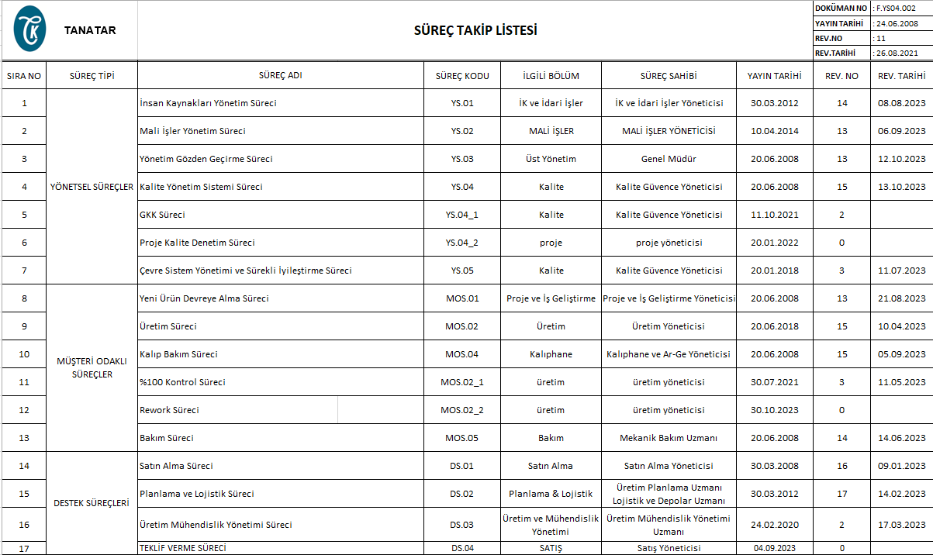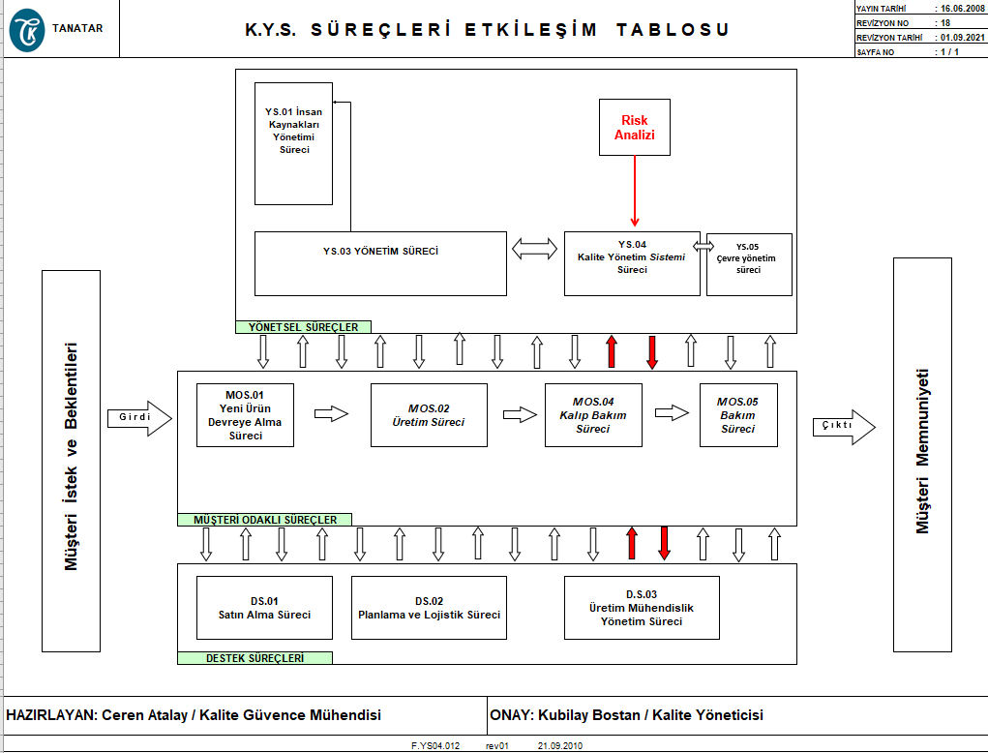

ONAY: KALİTE MÜDÜRÜ

